2.1 Повітряні течії в атмосфері

Загальною циркуляцією атмосфери називають систему великомасштабних повітряних течій над Земною кулею.
До основних повітряних течій відносять течії, обумовлені різницею температур повітря в різних широтних зонах поблизу земної поверхні і на висотах:
  - струменеві течії — це потоки повітря у верхньому шарі тропосфери і в нижній стратосфері;
  - повітряні течії в циклонах і антициклонах, що забезпечують міжширотний обмін повітря;
  - пасати — вітри північно-східного і східного напрямів в тропіках північної півкулі і південно-східного і східного напрямів в тропіках південної півкулі, протягом року що майже не міняють свій напрям;
  - мусони — стійкі повітряні течії, двічі в рік що міняють свій напрям.
У більшій частині тропосфери, за винятком полярних і тропічних широт, на висотах більше 1-2 км. переважає західне перенесення повітря, тобто переміщення його із заходу на схід. У нижніх шарах тропосфери, у тому числі в земної поверхні, рух повітряних мас ускладнюється унаслідок неоднорідності земної поверхні, а також під впливом зон підвищеного і зниженого тиску.

2.2 Повітряні маси

Великі об'єми повітря, порівнянні по своїх горизонтальних розмірах з розмірами материків і океанів і що володіють певними фізичними властивостями, носять назву повітряних мас. Повітряні маси відрізняються одна від одної перш за все своєю температурою, вологістю, запиленою, характером хмарності. Властивості повітряних мас визначаються особливостями того району, де вони сформувалися.
Повітряні маси, що переміщаються з холоднішої земної поверхні на теплішу (зазвичай з високих широт в низькі) називають холодними масами. Холодна повітряна маса викликає похолодання в тих районах, в які вона приходить. Але сама вона в дорозі прогрівається.
Повітряні маси, що переміщаються на холоднішу поверхню (у вищі широти), називаються теплими масами. Вони приносять потепління, але самі охолоджуються.
У залежності, від географічних областей, де вони сформувалися, виділяють наступні основні повітряні маси:
  - арктичні (антарктичні) — що формуються в Арктиці (Антарктиці) і потім переміщаються в нижчі широти;
  - маси помірних широт (полярні) — що формуються в помірних широтах і переміщаються на північ або на південь;
  - тропічні — що формуються в субтропічних і тропічних широтах і переміщаються в помірні широти;
  - екваторіальні — такі, що формуються в екваторіальному поясі Землі.
У кожному типові повітряних мас виділяють морський або континентальний підтип, залежно від того, над океаном або над сушею сформувалася дана маса.
Переміщаючись з району формування в інші райони, повітряна маса під впливом поверхні поступово змінює свої властивості, перетворюючись на масу іншого географічного типа. Зміну властивостей повітряної маси називають її трансформацією.

2.3 Фронти. Циклони і антициклони

Суміжні повітряні маси розділені між собою порівняно вузькими перехідними зонами, сильно нахиленими до земної поверхні. Ці зони носять назву фронтів. Довжина таких зон — тисячі кілометрів, ширина — лише десятки кілометрів. Вгору фронти поширюються на декілька кілометрів, нерідка до самої стратосфери. При цьому тепла маса лежить над холодною.
Фронти розділяючи основні повітряні маси, називають головними фронтами. До них відносяться арктичний (антарктичний) — між арктичним (антарктичним) повітрям і повітрям помірних широт; полярний — між повітрям помірних широт і тропічним; тропічний — між тропічним і екваторіальним повітрям. [6]
Окрім головних фронтів, існують вторинні фронти, що розділяють декілька об'єми повітря, що розрізняються, усередині однієї і тієї ж повітряної маси.
Якщо тепліша повітряна маса натікає на холоднішу, то фронт між ними називають теплим (рис. 2.1). Якщо ж навпаки, холодне повітря клином просувається під тепле, то фронт називають холодним.

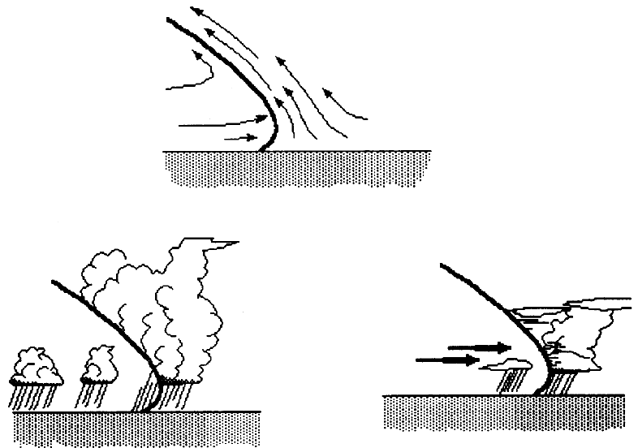
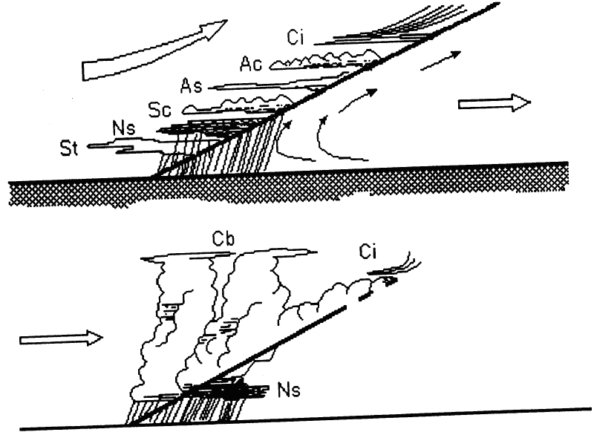
Тепле повітря
Холодне повітря
Стабільне повітря
Тепле повітря
Холодне повітря
Холодне повітря
Холодне повітря
Холодне повітря
Тепле повітря
Тепле повітря
Нестабільне повітря
Стабільне повітря
Нестабільне повітря
рух повітря
а) б)

а - теплий фронт; б - холодний фронт; St - шаруваті хмари; Ns - хмари шарувато-дощові; Sс - шарувато-купчасті хмари; Аs - високошаруваті хмари; Ас - висококупчасті; Сi - перисті хмари; Сb - купчасто-дощові хмари

Рисунок 2.1 - Схема вертикальної будови атмосферного фронту з системою хмар

З фронтами пов'язані особливі явища погоди. Висхідні рухи повітря в зонах фронтів наводять до утворення обширних хмарних систем, з яких випадають осідання на великих площах. Величезні атмосферні хвилі, що виникають в повітряних масах по обоє сторони від фронту, наводять до утворення великомасштабних атмосферних обурень вихрового характеру із зниженим і підвищеним тиском — циклонів і антициклонів, що визначають режим вітру і інші особливості погоди.
Інтенсивна циклонна діяльність є основною особливістю атмосферної циркуляції в позатропічних і особливо в середніх широтах.
Циклонною діяльністю називають постійне виникнення, розвиток і переміщення в атмосфері позатропічних широт циклонів і антициклонів. (рис.2.2)
Циклоном називають область зниженого тиску. Мінімальний тиск спостерігається в центрі циклону, а до його периферії воно зростає.
Циклони виникають на атмосферних фронтах. До циклону залучаються обоє повітряної маси, що розділяється фронтом. На поверхні фронту виникають хвилі, причому тепліша маса, вторгаючись в холоднішу область, рухається вперед і настає на холодне повітря, утворюючи теплий фронт.
У тилу теплої маси настає холодне повітря, витісняючи тепле повітря вгору — створюється холодний фронт. Поступово хвиля розвивається і довкола центру циклону виникає обертальний рух повітря, направлений в північній півкулі проти годинникової стрілки (рис.2.3, а).
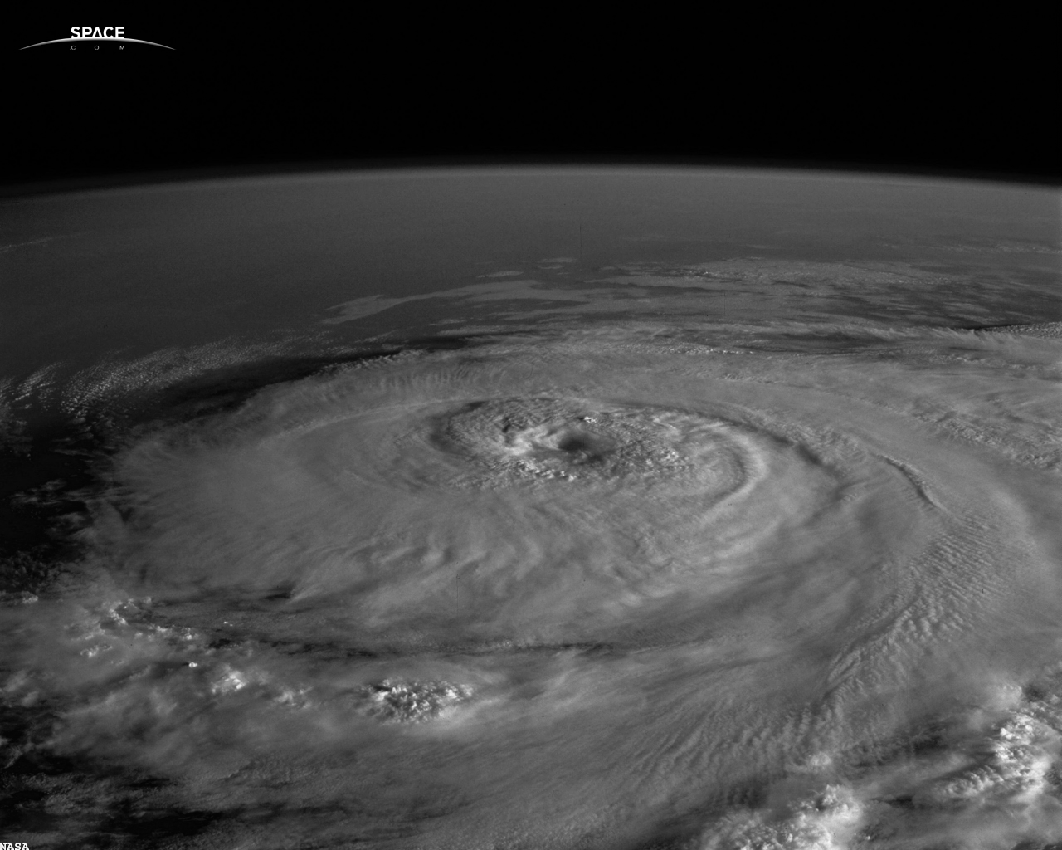

Рисунок 2.2 - Циклонна діяльність

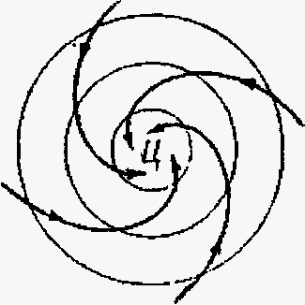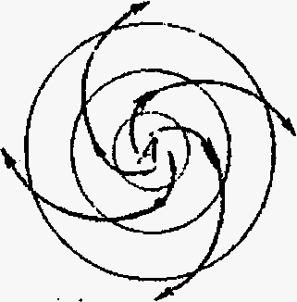
а) б)

а – циклон; б – антициклон
Рисунок 2.3 - Рух мас повітря в області, зайнятій циклоном та антициклоном

В центрі циклону унаслідок розвитку висхідних рухів повітря тиск усе більш знижується. При проходженні теплого і холодного фронтів спостерігається певна зміна форм хмар. Наближення теплого фронту виявляється по появі ниткоподібних перистих хмар, які потім переходять в перисто-шаруватих, високошаруватих і, нарешті, в шарувато-дощових, таких, що дають обложні осідання. На холодному фронті утворюється купчасто-дощові хмари, випадають зливові осідання, посилюється вітер. Між двома фронтами в циклоні знаходиться сектор теплого повітря.
Зазвичай холодний фронт рухається швидшим теплого і через декілька днів доганяє його, утворюючи складний фронт оклюзії (зімкнення). Процес розвитку циклону на цьому закінчується. Діаметр розвиненого циклону може досягати 1000-1500 км. [5]
Циклон переміщається приблизно у напрямі руху теплої повітряної маси. У помірних широтах північної півкулі цей рух зазвичай відбувається на схід або північний схід. Влітку циклони рухаються із швидкістю 400-800 км. за добу, а взимку — до 1000 км. за добу.
Зона підвищеного тиску називається антициклоном. Максимум тиску знаходиться в центрі антициклону, до периферії тиск знижується. Антициклон охоплює території діаметром 2-3 тис. км. і більш. У зв'язку з низхідними рухами повітря, що розвиваються в центральній частині антициклону, тут створюється суха, ясна або малохмарна погода. Вітер в центральній частині антициклону зазвичай слабкий. У північній півкулі повітря в земної поверхні в антициклоні рухається за годинниковою стрілкою (рис 2.3, б).
Розрізняють рухливі і стаціонарні антициклони. Перші утворюються в Арктиці і переміщаються в помірні широти, приносячи сюди сухе холодне повітря. Другі утворюються переважно над океанами і зимою в помірних широтах над материками. Вони можуть стримуватися в одній і тій же області по декілька тижнів і довгі місяці. Прикладом останнього є Сибірський антициклон.
Області знижений і підвищений тиски, на які постійно розчленовується баричне поле атмосфери, називають баричними системами.
Баричні системи основних типів — циклон і антициклон — на синоптичних картах показуються замкнутими концентричними ізобарами (лініями рівних тисків) неправильної форми. Розрізняють також баричні системи з незамкнутими ізобарами. До них відносяться улоговина, гребінь і сідловина.
Улоговина — це смуга зниженого тиску між двома зонами підвищеного тиску. Гребінь представляє смугу підвищеного тиску між двома областями зниженого тиску. Сідловина — ділянка баричного поля між двома циклонами і двома антициклонами (або улоговинами і гребенями), розташованими навхрест.
Великомасштабну баричну структуру, яка характеризується певною формою циркуляції (гребінь, улоговина, циклон, антициклон) і тривалістю існування або стійкістю називають режимом атмосферної циркуляції (рис.2.4). [1]
Від можливості виділяти і просліджувати еволюцію цих великомасштабних обурень атмосферної циркуляції (режимів) багато в чому залежить вирішення довгострокових прогнозів погоди.

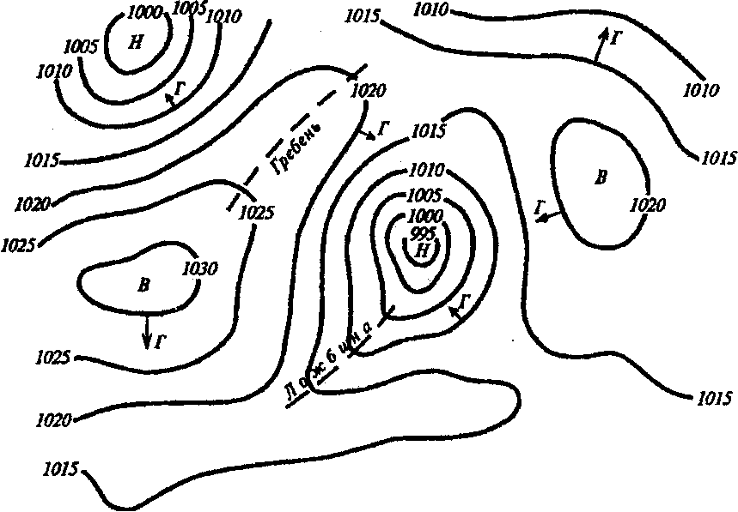
Н - центр низького тиску; В - центр високого тиску; Г - горизонтальний баричний градієнт
Рисунок 2.4 - Ізобари на рівні моря, гПа

